Assignment 5 – Murat Tamerlan

Team FC Ertis | Members: Bexultan, Adil, Tamerlan | Group SE-2402

**Step 1**

**The script.js file is included in <head> or before </body> like**

**Изображение выглядит как текст, снимок экрана, Шрифт

Содержимое, созданное искусственным интеллектом, может быть неверным.**

**Step 2**

**Form Validation-check the correctness of the email, the length of the password and the match of the password confirmation; show error messages.**

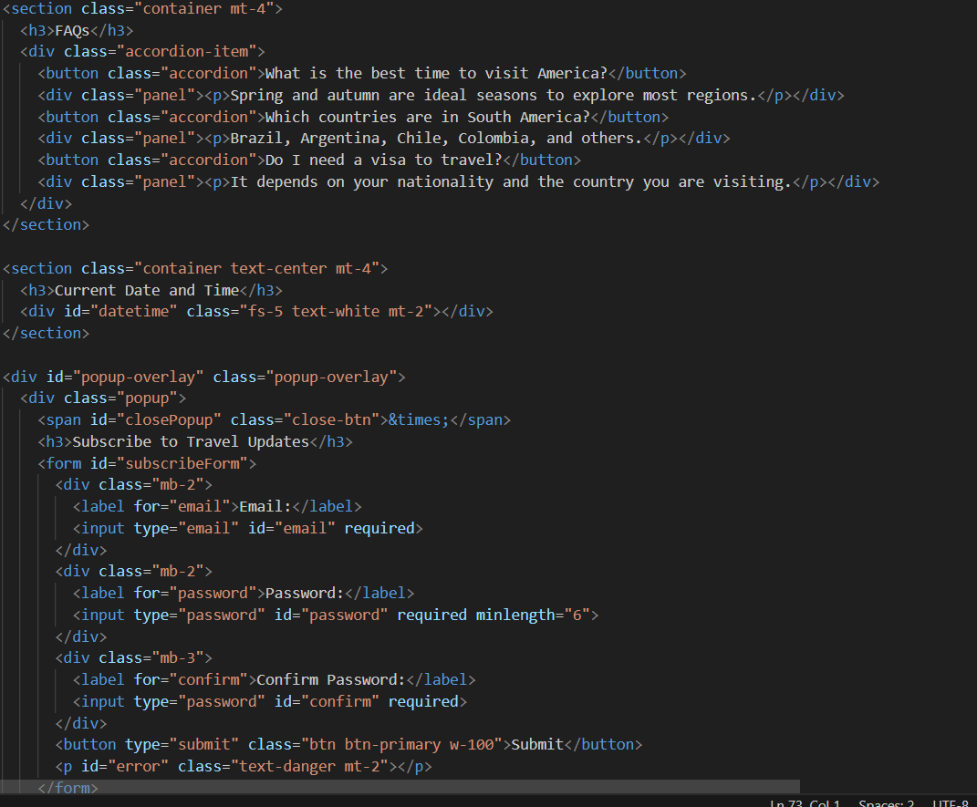

**Step 3**

**Accordion-** **When you click on a title, show/hide the corresponding block with the answer.**

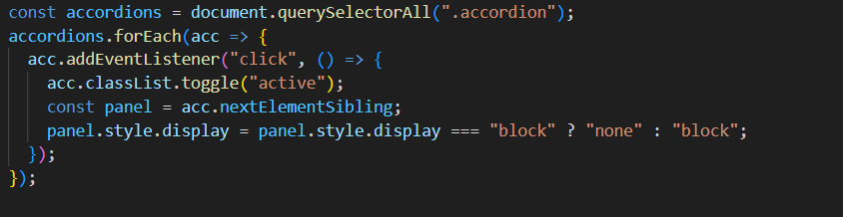

**Step 4**

**Popup Subscription-show a popup by button, close by cross or by clicking outside the form.**

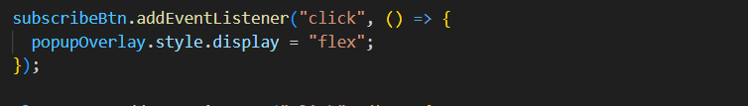

**Step 5**

**Change Background Color-By clicking a button, change the background of the site, cycling through the array of colors.**

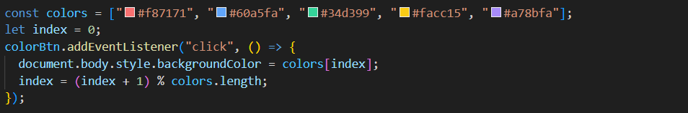

**Step 6**

**Display Current Date and Time-show the current date and time in a readable format and update every second.**

Изображение выглядит как текст, снимок экрана, дисплей, Шрифт

Содержимое, созданное искусственным интеллектом, может быть неверным.

Step 7 FINAL RESULT

Изображение выглядит как текст, электроника, программное обеспечение, снимок экрана

Содержимое, созданное искусственным интеллектом, может быть неверным.